# 1.下载并安装nodejs

# 2.安装脚手架

## npm install -g vue-cli

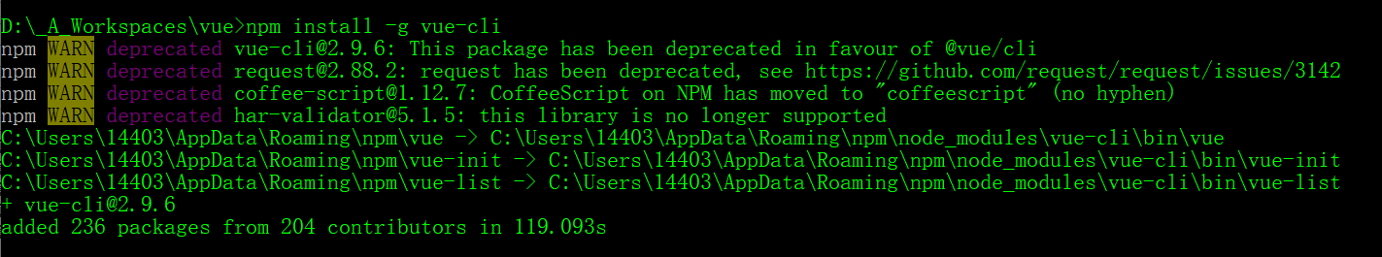

# 3.查看是否安装成功

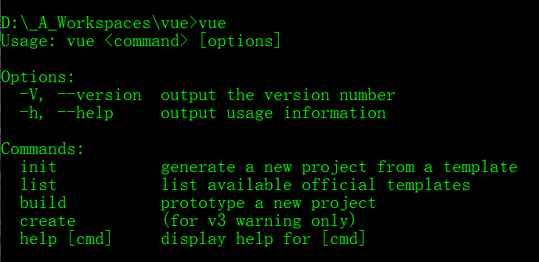

# 4.下载vue的webpack模板

## vue init webpack vue_demo

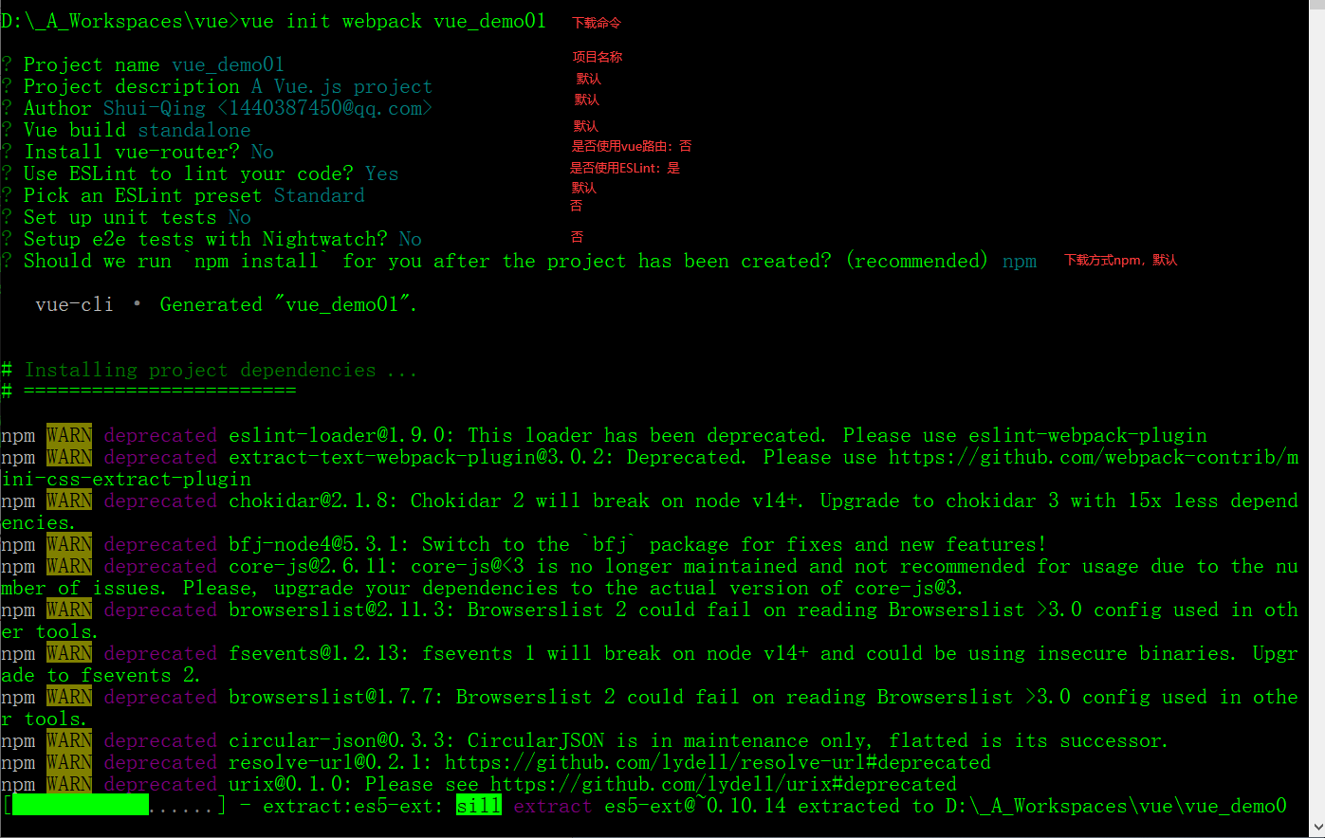

下载结束，成功的情况下，项目会在“打开cmd的那个目录下”

# 5.进入项目文件夹

## 项目文件：package.json

## 配置文件夹：build、config

## 依赖文件夹：node_modules

## 编写代码文件夹：src

## 静态资源文件夹：static

**.gitkeep(可以使空的static文件夹上传到github)**

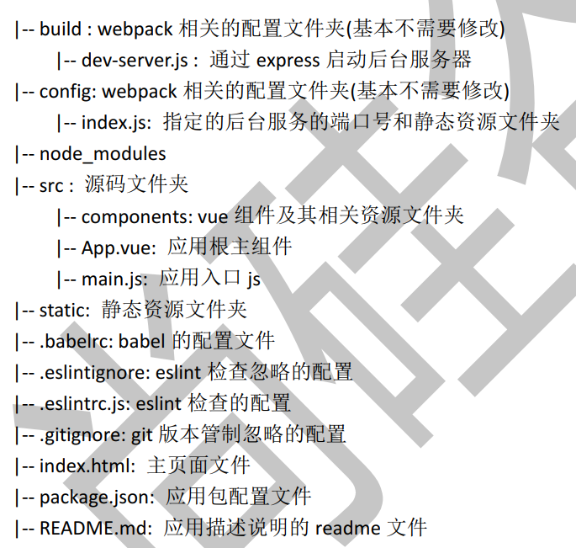

## 6.打包运行

## npm run dev

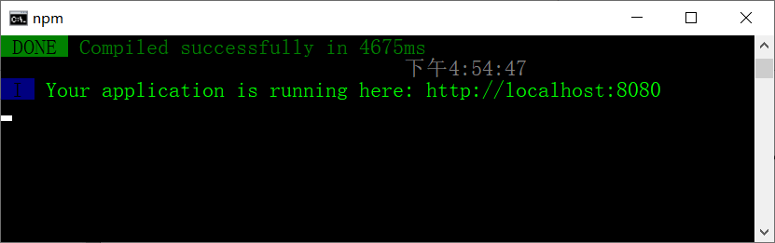

## 访问http://localhost:8080/

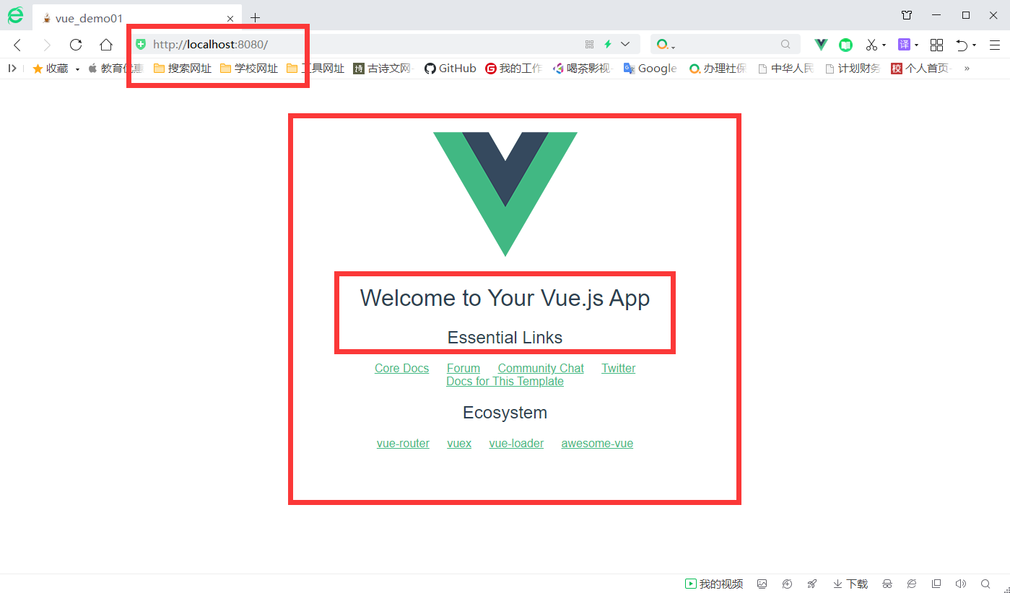

# 7.WebStrom打开项目工程

## 修改配置文件

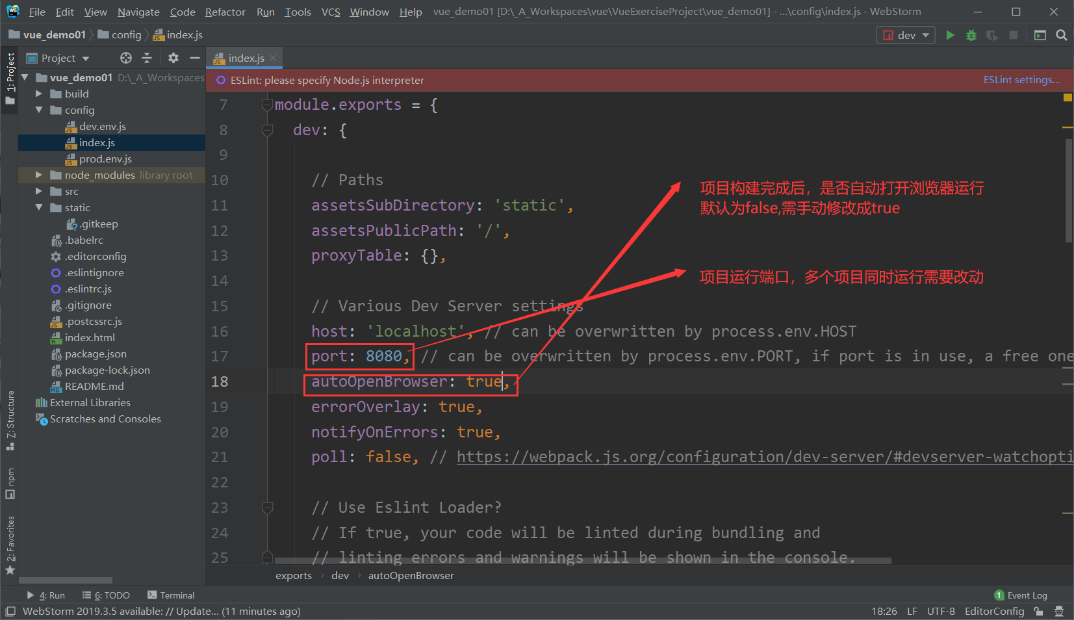

## Npm配置（类似于idea配置tomcat）

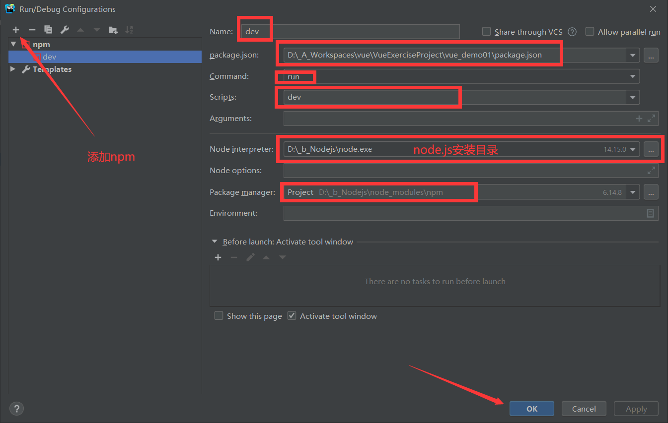

## 8.打包

## npm run build（修改npm配置即可）

## 运行结束生成dist文件夹

## 安装serve：npm install -g serve

## serve dist 访问: <http://localhost:5000>

## 9.使用动态 web 服务器(tomcat)

修改配置**: webpack.prod.conf.js  
output: {  
publicPath: '/xxx/' //**打包文件夹的名称  
**}**重新打包:**npm run build  
修改 dist 文件夹为项目名称: xxx  
将 xxx 拷贝到运行的 tomcat 的 webapps 目录下  
访问:** [**http://localhost:8080/xxx**](http://localhost:8080/xxx)

# 8.消息订阅与发布（PubSubJS库）

npm install --save pubsub-js

订阅消息  
PubSub.subscribe('msg', function(msg, data){})  
发布消息  
PubSub.publish('msg', data)

# 9.mint-ui

## npm 安装

推荐使用 npm 的方式安装，它能更好地和 [webpack](https://webpack.js.org/) 打包工具配合使用。

npm i mint-ui -S

## CDN

目前可以通过 [unpkg.com/mint-ui](https://unpkg.com/mint-ui/) 获取到最新版本的资源，在页面上引入 js 和 css 文件即可开始使用。

<!-- 引入样式 -->

<link rel="stylesheet" href="https://unpkg.com/mint-ui/lib/style.css">

<!-- 引入组件库 -->

<script src="https://unpkg.com/mint-ui/lib/index.js"></script>

## 完整的使用方式

### 创建脚手架项目

### 引入 Mint UI

#### 完整引入

在 main.js 中写入以下内容：

import Vue from 'vue'

import MintUI from 'mint-ui'

import 'mint-ui/lib/style.css'

import App from './App.vue'

Vue.use(MintUI)

new Vue({

el: '#app',

components: { App }

})

以上代码便完成了 Mint UI 的引入。需要注意的是，样式文件需要单独引入。

#### 按需引入

借助 [babel-plugin-component](https://github.com/QingWei-Li/babel-plugin-component)，我们可以只引入需要的组件，以达到减小项目体积的目的。

首先，安装 babel-plugin-component：

npm install babel-plugin-component -D

然后，将 .babelrc 修改为：

{  
 "presets": [  
 ["env", {  
 "modules": false,  
 "targets": {  
 "browsers": ["> 1%", "last 2 versions", "not ie <= 8"]  
 }  
 }],  
 "stage-2"  
 ],  
 "plugins": ["transform-vue-jsx", "transform-runtime",["component", [  
 {  
 "libraryName": "mint-ui",  
 "style": true  
 }  
 ]]]  
}

如果你只希望引入部分组件，比如 Button 和 Cell，那么需要在 main.js 中写入以下内容：

import Vue from 'vue'

import { Button, Cell } from 'mint-ui'

import App from './App.vue'

Vue.component(Button.name, Button)

Vue.component(Cell.name, Cell)

/* 或写为

* Vue.use(Button)

* Vue.use(Cell)

*/

new Vue({

el: '#app',

components: { App }

})

# 10.axios

安装

## npm install --save axios

# 11.vuex

安装

## npm install --save vuex

# 12.router

安装

## npm install vue-router --save